Государственное областное автономное общеобразовательное учреждение
«Центр образования, реабилитации и оздоровления»

Игра- квест

«День Героев Отечества»

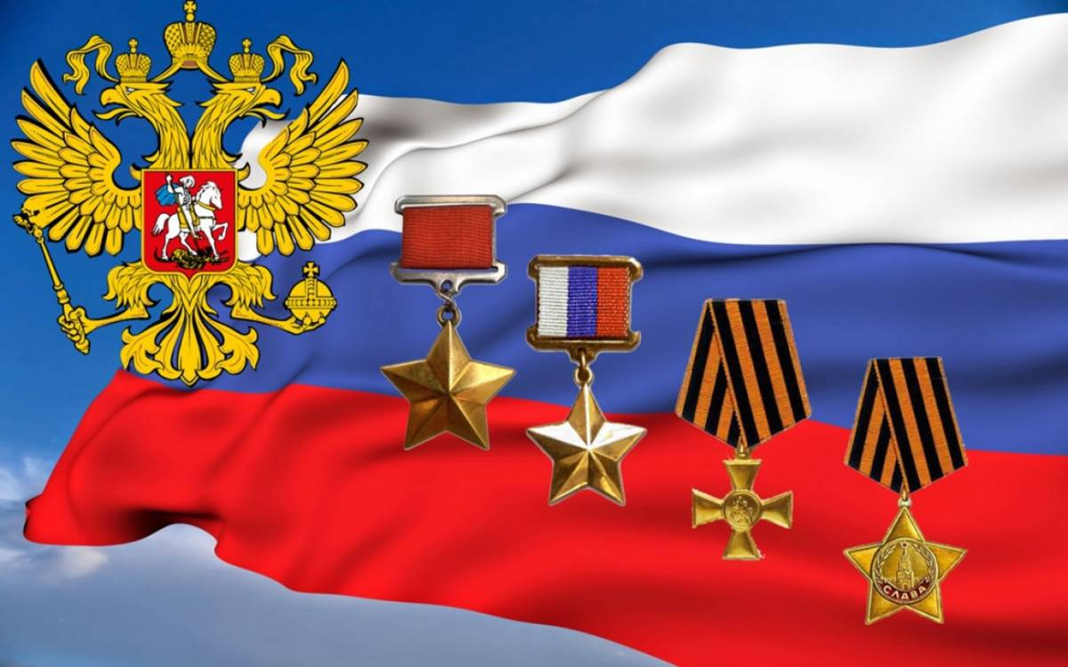

Подготовили:
воспитатель 12 «Б», «В» классов Шишук Е.В.,
кл. руководитель 12 «Б» класса Языкова Е.Ю.

Игра-квест «День Героев Отечества».
Воспитательное мероприятие.

Пояснительная записка

Важнейшей целью современного образования и одной из приоритетных задач общества и государства является воспитание высоконравственного, творческого, компетентного гражданина России, принимающего судьбу Отечества как свою личную, осознающего ответственность за настоящее и будущее своей страны, укорененного в духовных и культурных традициях многонационального народа РФ.
Гражданско-патриотическое воспитание школьников определяется как целенаправленная деятельность, призванная формировать у детей ценностные ориентации, качества, нормы поведения гражданина и патриота России. В современных условиях особенно актуальным становится воспитание уважения к своей стране, к её национальным традициям, истории и богатой культуре среди молодого поколения. Невозможно вырастить настоящего гражданина и патриота своей страны без уважительного, трепетного отношения к своим истокам.

Цель мероприятия: воспитание российской гражданской идентичности: патриотизма, уважения к Отечеству, чувства долга и гордости за прошлое и настоящее народа России.

Форма мероприятия: квест-игра.

Методы реализации мероприятия: практические (познавательные задания), наглядные (фотографии, портреты, иллюстрации, информационные буклеты).

Место проведения: учебный класс, досуговая комната, фойе отделения больницы.

Оборудование: ноутбук, иллюстрации и наглядные материалы к
заданиям, маршрутные листы, карта Российской Федерации, информационные буклеты на стендах отделения больницы.

Сценарий мероприятия:
Игра- квест «День Героев Отечества»

В мероприятии принимают участие 2 команды, в каждой команде по 5-6 человека.

Ведущий:
Добрый день, дорогие ребята! Мы приветствуем вас на квест-игре, посвященной Дню Героев Отечества. 9 декабря наша страна отмечает День героев Отечества. Эта памятная дата установлена в 2007г. В этот день мы чествуем людей, чьи заслуги велики перед Отечеством - это Герои Советского Союза, кавалеры ордена Святого Георгия и ордена славы, Героев Российской Федерации.
Во все времена народы защищали свою страну, поэтому и мы должны быть патриотами нашей родины. Воин живет в каждом из нас. Рядом с отцами, дедами мужают повзрослевшие дети, становятся защитниками Отечества.
Я надеюсь, что сегодня вы не только продемонстрируете свои знания, но и узнаете много нового о героях нашей страны.
Сейчас я попрошу капитанов команд подойти и получить первое задание. Вы должны пройти пять станции, на каждой из которых необходимо выполнить задание. Информационный материал на стендах служит подсказкой. Также у вас будет возможность воспользоваться программой распознавания лиц, таким образом, вы сможете получить за задание неполный балл.

Станция «Герои нашего времени»
Вам предложены 3 набора карточек. Первый набор- фамилия, имя, отчество героя. Второй набор- фотография героя. Третий набор- краткая биография, описание подвига. Нужно соотнести эти карточки, составить буклет. Время выполнения задания- 5 минут.
Зина Портнова (1926–1944), разведчица партизанского отряда им. Ворошилова на территории, оккупированной фашистами в Белоруссии
Будучи пионером, в 1942 году Портнова вступила в подпольную организацию «Юные мстители», где занималась распространением антифашистских листовок на захваченных немцами землях. Вскоре она устроилась работать в столовую для немцев. Там ей удалось устроить несколько диверсий. В 1943-м девочка попала в плен к фашистам — ее сдали перебежчики. Зина Портнова прошла пытки и допросы, на одном из которых схватила со стола пистолет и убила троих немцев. Была расстреляна в тюрьме.
Зоя Космодемьянская (1923–1941), партизанка, член диверсионно-разведывательной группы штаба Западного фронта
В октябре 1941 года Зоя направилась в школу для диверсантов, а потом была отправлена под Волоколамск. Здесь она занималась минированием дорог и разрушением узлов связи. Во время одной из таких диверсий Космодемьянская оказалась в плену. Ее долго пытали фашисты, но Зоя не сказала им ни слова, и девушку решили повесить. Перед смертью партизанка крикнула собравшимся местным жителям: «Товарищи, победа будет за нами. Немецкие солдаты, пока не поздно, сдавайтесь в плен!».
Станция «Парад героев»
Работа команды на станции проходит в два этапа. Время выполнения задания – до 10 минут.
Первый этап. Игрокам нужно узнать известных деятелей, героев по портретам. Эти выдающиеся исторические деятели оставили яркий след в истории России, отдали родине свой ум, силы, энергию и даже жизнь. Команда может воспользоваться программой распознавания объектов, тогда в копилку команды поступит 0, 5 балла.
Второй этап. Командам последовательно предложены афоризмы, крылатые выражения, фразы, когда-то сказанные этими людьми. Необходимо определить, кому принадлежит высказывание. Самостоятельность- 2 балла. С поддержкой куар-кода – 0, 5 баллов

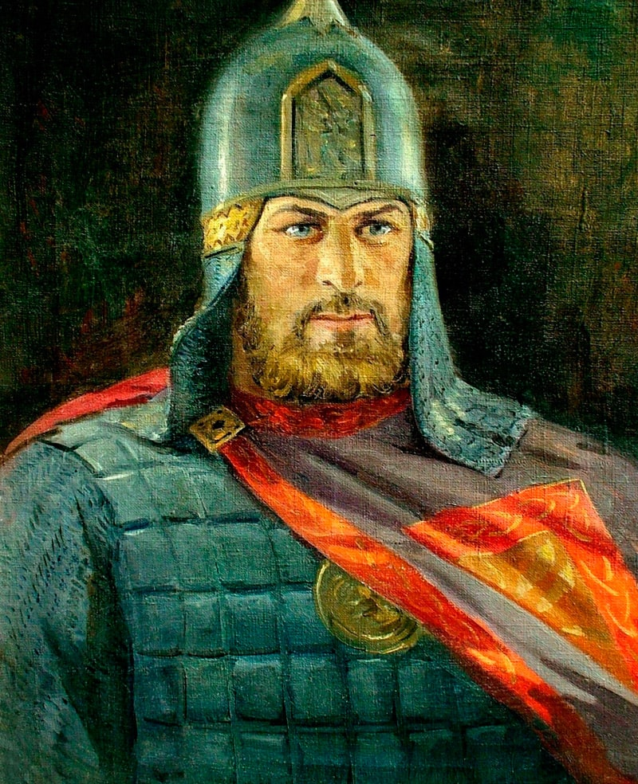  Александр Невский | 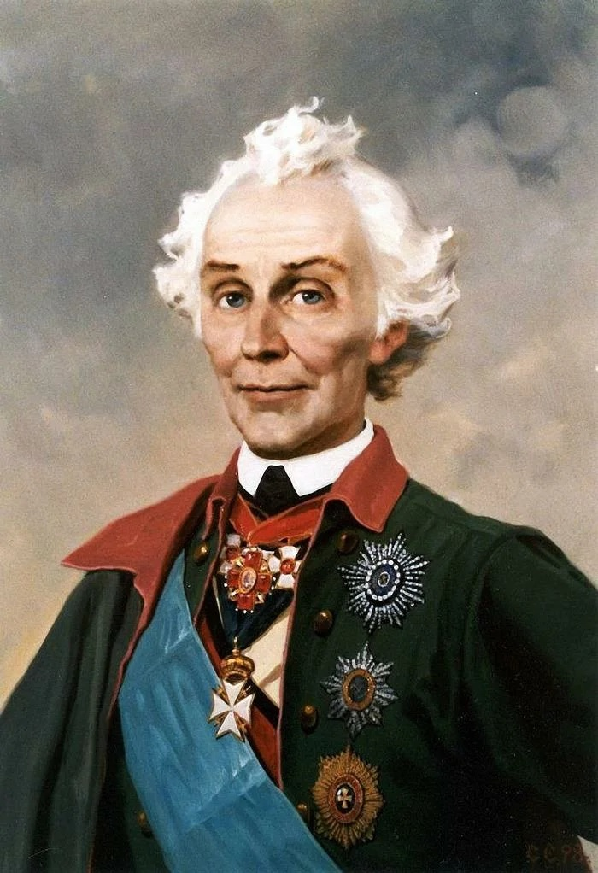  Александр Васильевич Суворов | 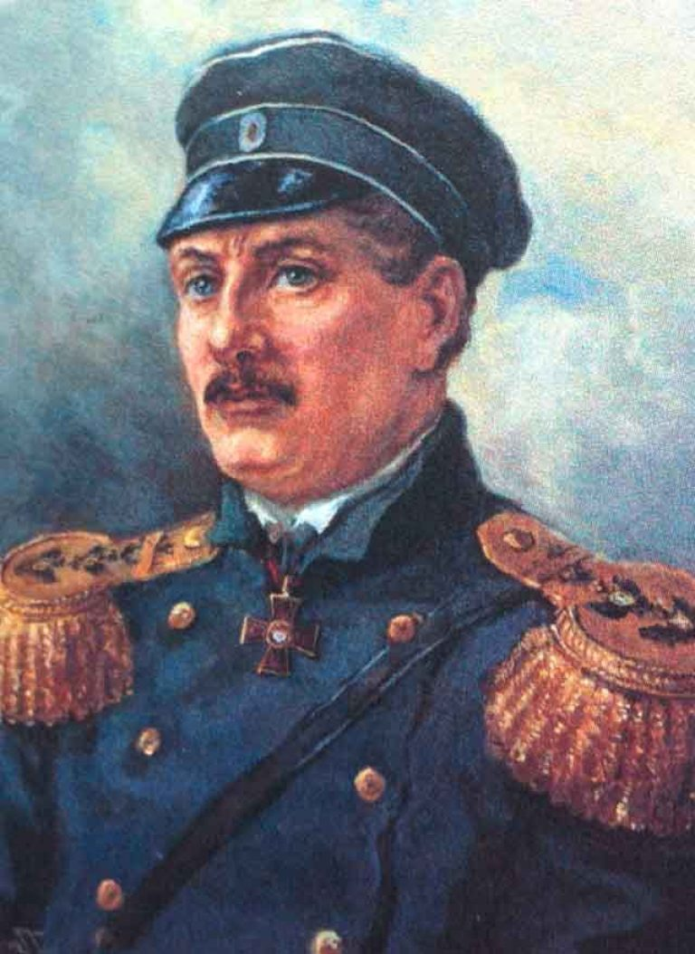  Павел Степанович Нахимов
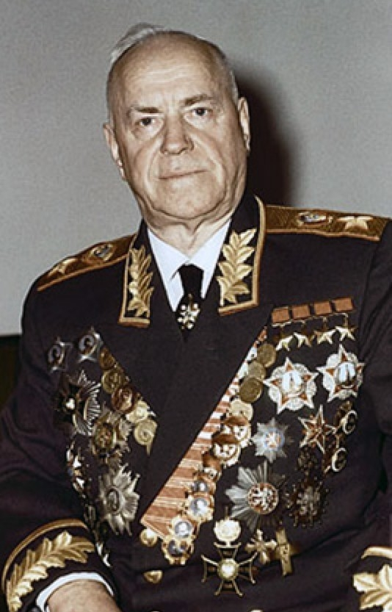  Г.К.Жуков | 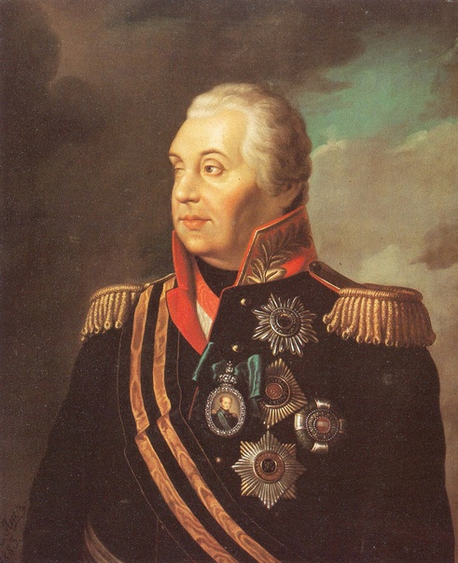  Михаил Илларионович Кутузов | 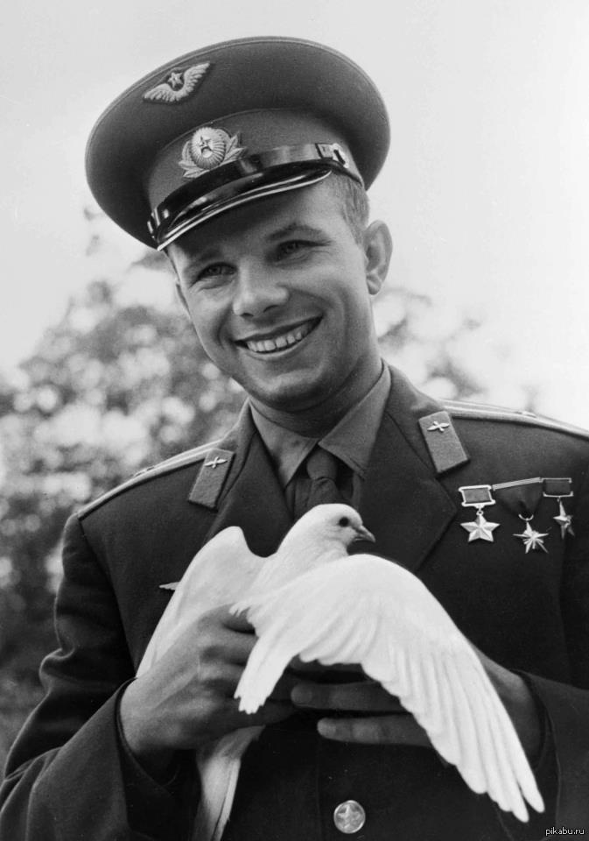  Юрий Алексеевич Гагарин

Второй этап.
1. Александр Невский
«Не в силе Бог, но в правде!»
«Кто к нам с мечом придет, тот от меча и погибнет!
На том стояла и стоит русская земля!»
2 . Александр Суворов
«Воевать не числом, а умением».
«Дисциплина — мать победы».
«Тяжело в учении- легко в бою».
«Двум смертям не бывать, а одной не миновать».
«Пуля- дура, штык- молодец!»
3 . П.С.Нахимов
«Береги язык, на котором говоришь, каюту, в которой живешь, и мундир, который носишь».
4 . Г.К.Жуков
«Героизм - решающее средство. Но всякий героизм должен быть умным, а не безрассудным. Иначе это глупость, если не хуже».
«Любые, даже самые смелые планы должны опираться на реальные возможности».
5. М.И.Кутузов
«Победить не берусь, перехитрить попробую».
«Все приходит вовремя для того, кто умеет ждать».
«Лучше потерять Москву, чем армию и Россию».
6. Юрий Гагарин
«Космос - это не прогулка, ракета - не самолет».
«Ну, Поехали!»
«Чтобы стать крылатым, нужно стремление к полёту».
«Это не моя личная слава. Разве я бы мог проникнуть в космос, будучи одиночкой? Это слава нашего народа».

Станция «Мера героического»
Задача команды заполнить кластер ассоциации к слову «герой». Написать слова, ассоциирующиеся со словом «герой».
В центре располагается основное понятие, мысль, по сторонам обозначаются крупные смысловые единицы, соединенные с центральным понятием прямыми линиями.
Это могут быть слова, словосочетания, предложения, выражающие идеи, мысли, факты, образы, ассоциации, касающиеся данной темы.
Последовательность действий:
Посередине чистого листа написать ключевое слово или предложение, которое является «сердцем» идеи, темы.
Вокруг написать слова или предложения, выражающие идеи, факты, образы, подходящие для данной темы.
По мере записи, появившиеся слова соединить прямыми линиями с ключевым понятием.

Станция «Боевой листок»
Оборудование: клей, карандаши, маркеры, лист формата А3.
У́лица Водопья́нова — магистраль в Октябрьском округе города Липецка. Проходит от Кольцевой площади до улицы Яна Берзина. Дома по нечётной стороне улицы находятся в 20-м, 23-м микрорайонах, а также в МЖК и строящемся Октябрьском микрорайоне. По чётной стороне расположены 18-й и 15-й микрорайоны и Студенческий городок. К улице примыкают: к нечётной стороне — улицы Меркулова, Смородина, Стаханова, Смургиса, к чётной стороне — улица Папина и проезд Строителей.
В 1970-е годы началась застройка новых районов города между проспектом Победы и Каменным Логом — 15-го и 18-го микрорайонов и Студенческого городка. От проспекта в сторону лога была проложена дорога, названная кольцевой. В некоторой степени она выполняла функции объездной дороги вокруг города, так как по ней можно было выехать к Елецкому шоссе. Отсюда название остановки общественного транспорта «Кольцевая», а вовсе не от Кольцевой площади, которая сформировалась гораздо позже.
После начала застройки 15-го микрорайона предполагалось присвоить безымянной улице имя Героя Советского Союза лётчика-космонавта Г. Т. Добровольского, погибшего вместе с экипажем космического корабля «Союз-11» при возвращении на Землю. По непонятным причинам увековечение не состоялось. Вероятно, в какой-то степени этим можно объяснить тот факт, что большинство домов в 15-м микрорайоне и Студенческом городке не имеют уличной адресации.
Собственное имя улица получила 4 мая 1982 года после начала строительства 20-го микрорайона. Названа в честь Героя Советского Союза летчика М. В. Водопьянова. Чётная сторона образованной улицы активно застраивалась к тому времени уже более восьми лет. Все дома на ней на тот момент относились к 15-му микрорайону, Студенческому городку и улице Папина. Позже на этом участке появились высотные жилые здания, адресованные в том числе по улице Водопьянова.
Значительная часть застройки типовая. На участке от улицы Папина до улицы Яна Берзина по четной стороне идет «карман».
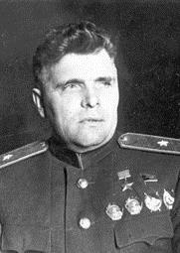
Строение № 19 — Всесвятская церковь. У перекрёстка с улицей Меркулова на месте универсама «Октябрьский» в 2008 году вырос крупный торгово-развлекательный центр.
18 ноября 2009 года к 110-летия со дня рождения Михаила Водопьянова на улице была открыта памятная стела в честь лётчика.
Михаи́л Васи́льевич Водопья́нов (1899-1980) — советский лётчик, участник спасения экипажа парохода «Челюскин», участник арктических и высокоширотных экспедиций, генерал-майор авиации, член Союза писателей СССР, член ЦИК СССР, шестой Герой Советского Союза.
Михаил Васильевич Водопьянов родился 6 (18) ноября 1899 года в селе Большие Студенки Липецкого уезда Тамбовской губернии (ныне часть города Липецка) в семье крестьянина.
В феврале 1918 года добровольно вступил в Красную Армию. Служил обозным в Дивизионе Воздушных Кораблей «Илья Муромец». Участвовал в гражданской войне. Воевал против Колчака и Врангеля.
С 1920 года — помощник шофёра.
C 1921 года — шофёр.
С 1925 года — авиационный моторист, затем бортмеханик.
В 1928 году окончил лётную школу «Добролёта».
В 1929 году — окончил Московскую лётно-техническую школу.
В качестве бортмеханика, а затем и лётчика участвовал в экспедициях по борьбе с саранчой на Северном Кавказе и в Казахстане.
В 1930 году на самолёте «СССР-127» совершил четырёхдневный перелёт по маршруту Хабаровск-Нижнетамбовское-Мариинское-Николаев-Оха, первым открыв воздушную линию на остров Сахалин.
С 1931 года работал на Центральном аэродроме в лётном отряде газеты «Правда», доставлявшем газетные матрицы в крупнейшие города СССР. Потом летал на гражданских самолётах по дальним воздушным трассам Москва — Ленинград, Москва — Иркутск, на остров Сахалин.
Зимой 1933 года в испытательном перелёте из Москвы до Петропавловска-Камчатского его самолёт разбился на озере Байкал. Бортмеханик погиб, а М. В. Водопьянов получил сотрясение мозга и множественные переломы (впоследствии только на голову наложили 36 швов).
В 1934 году, после долгой осады правительственной комиссии, добился отправки для участия в спасении челюскинцев. Вместе с В. Галышевым и И. Дорониным совершил перелёт длиной почти 6000 км из Хабаровска в Ванкарем на самолёте Р-5, без штурмана, без радиста, через хребты, через горы, по неимоверно тяжёлой трассе. Из Анадыря трижды летал к терпящим бедствие и вывез 10 человек. За мужество и героизм, проявленные при спасении челюскинцев, 20 апреля 1934 года ему присвоено звание Героя Советского Союза с вручением ордена Ленина. 4 ноября 1939 года М. В. Водопьянову была вручена медаль «Золотая звезда» № 6.
В 1936-1937 годах совершал полёты в Арктику, был командиром лётного отряда. 21 мая 1937 года на самолёте АНТ-6 (арктический вариант ТБ_3) во время первой высокоширотной советской экспедиции «Север» впервые в мире совершил посадку на лёд в районе Северного полюса. Самолёт Водопьянова доставил группу зимовщиков, которые организовали первую дрейфующую станцию «Северный полюс» (СП-1). За это был награждён орденом Ленина (статуса дважды Героя Советского Союза в то время ещё не существовало).
Участник советско-финляндской войны 1939-1940 в должности командира тяжёлого бомбардировщикаТБ-3. Совершил несколько боевых вылетов, был награждён орденом Красного Знамени. 2 февраля 1940 года присвоено звание комбрига.
Участник Великой Отечественной войны: с июля 1931 года — командир 81-й дальнебомбардировочной авиационной дивизии. В ночь с 10 на 11 авгута 1941-го лично участвовал во втором налете на Берлин (в одном экипаже с Э.Пусэпом). Его самолёт Пе-8 был подбит и совершил вынужденную посадку на территории, занятой противником. Через линию фронта вернулся к своим. За большие потери был смещён с должности командира дивизии, но продолжал совершать боевые вылеты как рядовой лётчик.
С 1946 года генерал-майор авиации М. В. Водопьянов — в отставке.
В 1948-1950 годах участвовал в военных высокоширотных экспедициях «Север» и «Север-2». В В 1929 году был представлен к награждению второй медалью «Золотая Звезда», но получил орден Ленина (из-за секретности награждения).
Жил в Москве. Член Союза писателей, активно занимался литературной деятельностью. Умер 11 августа 1980 года. Похоронен на Троекуровском кладбище в Москве.
Награды:
- Орден Ленина (четырежды: 1934, 1937, 1945, 1949).
- Герой Советского Союза — Медаль «Золотая Звезда».
- Орден Красного Знамени (четырежды: 1940, 1942, 1944, 1952).
- Орден Отечественной войны 1-й степени (1945).
- Многочисленные медали.
Память:

Улица Меркулова
Улица Меркулова — магистраль в Октябрьском округе Липецка. Проходит от улицы Водопьянова до улицы Белана. Является продолжением улицы Папина. Пересекает проспект 60 лет СССР и улицу Катукова. К нечётной стороне примыкает Сиреневый проезд, к чётной — бульвар Есенина.
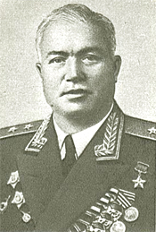
Образована 4 мая 1982 года и названа в честь генерала Серафима Петровича Меркулова (1903—1966), уроженца Елецкого района Липецкой области. Протяженность улицы составляет 2,4 км.

Родился С. П. Меркулов в селе Казаки (ныне Елецкий район Липецкой области) 10 августа 1903 года в крестьянской семье.
Окончил церковно-приходскую школу в 1915 и с 12 лет батрачил, помогая содержать родителям семью.
В 1925 году был призван в Красную Армию. Окончил полковую школу. Затем принял участие в советско-финской войне
1939-1940 гг., где командовал полком.
С июля 1941 г. принимает участие в Великой Отечественной войне. Командовал стрелковым полком, а с 31 июля 1942 года - 304-й стрелковой дивизией (1-го формирования), которая 21 января 1943 г. за боевые отличия в Сталинградской битве была преобразована в 67-ю гвардейскую стрелковую дивизию. Соединения и части 47-го стрелкового корпуса (40-я армия, Воронежский фронт) под командованием генерал-майора Меркулова в октябре 1943 г. форсировали Днепр южнее Киева, вели упорные бои за Букринский плацдарм и удержали его.
После войны служил в вооруженных силах СССР. С апреля 1960 г. генерал - лейтенант Меркулов в запасе.
Умер 22 июня 1966 г. Похоронен в г. Липецке на Евдокиевском кладбище.

Награды С. П. Меркулова
Указом Президиума Верховного Совета СССР от 23 октября 1943 года за умелое командование частями корпуса, образцовое выполнение боевых заданий командования на фронте борьбы с немецко-фашистскими захватчиками и проявленные при этом мужество и героизм генерал-майору Меркулову Серафиму Петровичу присвоено звание Героя Советского Союза с вручением ордена Ленина и медали «Золотая Звезда» (№ 2112).
Награждён двумя орденами Ленина (23.10.1943; 17.05.1951), четырьмя орденами Красного Знамени (15.01.1940; 04.02.1943; 06.11.1945; 30.12.1956), двумя орденами Суворова 2-й степени (31.03.1943; 17.05.1944), орденами Кутузова 2-й степени (28.04.1945), Красной Звезды (03.11.1944), а также многими медалями.

Капитан команды достает из закрытого конверта информацию об одном из героев России, чьим именем названа улица в Липецке. За 15 минут участниками команды оформляется Боевой листок, посвященный этому герою, история наименования улицы.

Станция «Не в бровь, а в глаз»
Перед вами пословицы и поговорки, объединенные общей темой – Родина. Понятно, что пословицы и поговорки «зашифрованы», видимо, от прочтения польскими интервентами. Чтобы восстановить первоначальный вид пословицы, замените каждое слово в ней на слово, имеющее противоположное или максимально «отдаленное» значение. Те слова, которые у вас получились «соберите» в пословицу.

Много у зверей отцов, много у них и чужбин | Одна у человека мать, одна у него и родина.
На улице и пол мешает | Дома и стены помогают
Чужбина – не каждому отцу отец. | Родина – всем матерям мать.
Иностранный генерал знаком с препятствиями | Русский солдат не знает преград.
Чужой воздух и в охапке не мил. | Родная земля и в горсти мила
Перед горой холоднее, а у них темнее. | За морем теплее, а у нас светлее.
Зверь с чужбиной, что ворона с танцем | Человек без Родины, что соловей без песни.

